ель для педагога:
Выявить умения детей, вызвать интерес к данному виду деятельности – лепке
из глины.
Дать знания о материале. Познакомить с правилами работы и поведения во
время уроков лепки.
Научить лепить игрушку из целого куска глины.
Развивать творческую фантазию, память, самостоятельность.
Вызвать у ребенка интерес к лепке.
Муниципальное бюджетное образовательное учреждение
дополнительного образования детей
«Детский эколого - биологический центр»

Способы лепки
«Кошечка»
(Лепка из соленого теста)
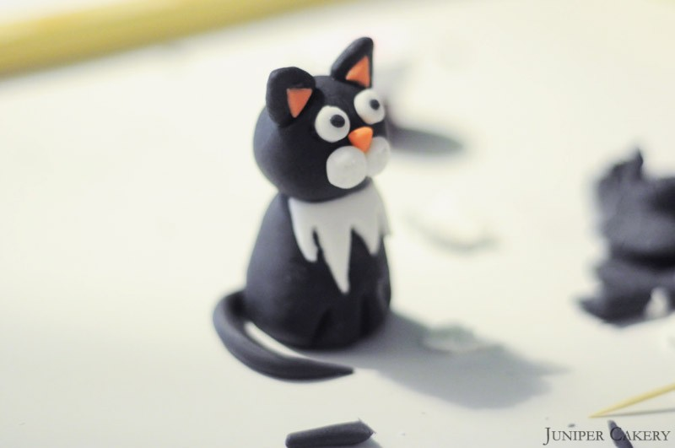

Разработала и провела
Киселева Анна Ивановна
педагог дополнительного
образования высшей
квалифицированной категории

Ульяновск, 2020
Тема: Способы лепки «Кошечка».
Цель: формировать знания об анималистическом жанре в скульптуре; расширять знания о кошках;
Задачи:
-ознакомить со способами лепки;
-формировать знания об анималистическом жанре в скульптуре;
-расширять знания о кошках;
-развивать способности к формообразованию, творческое воображение;
-воспитывать любовь к животным.
Оборудование:
для педагога: картины с изображением кошек разных пород;
для учащихся: клеенки для лепки, стэка, салфетки, подставки из цветного картона.
клей ПВА.
Цель для обучающихся:
Научиться пользоваться правильными приемами лепки, придавать материалу
изобразительно-предметную форму.
Инструменты и материалы:
Структура занятия:
1.Организационный момент. Сообщение цели, задач занятия.- 1мин.
2. Контроль ЗУН (основные правила при работе с соленым тестом).-2мин.
3.Объяснение нового материала. Беседа по теме «Кошечка». Знакомство с анималистическим искусством. Рассказ детей о своем любимце.-12мин.
5.Физминутка «Кошечка»- 3мин.
6.Знакомство с таблицей «Способы лепки»- 5мин.
7.Самостоятельная творческая работа- 15 мин.
8. Подведение итогов. Анализ детских работ- 3мин.
9.Заключительный этап. Выставка работ.-2мин.
Ход урока
Ход занятия:
1.Организационный момент.
Приветствие, проверка готовности учащихся к уроку.
2.Беседа по теме урока.
Педагог предлагает детям отгадать загадку:
Этот зверь живет лишь дома.
С этим зверем вы знакомы.
У него усы, как спицы,
Он, мурлыча песнь поет,
Только мышь его боится …
Угадали? Это …
Дети. (Кот).
Педагог: Да, ребята, это говорится про кота. Тема нашего занятия
Способы лепки. «Кошечка».
-Ребята, а у кого живет дома кошка или кот? Расскажите о своих любимцах.
Сегодня на занятии у каждого из вас появится хвостатый друг- мы его вылепим из соленого теста. А пока давайте выясним, кто из нас лучший знаток кошек. Им станет тот, кто больше наберет жетонов за правильные ответы. Поскольку кошка любит мышей, именно их мы будем использовать в качестве жетонов. Ваша задача - поймать как больше мышей.
Домашняя кошка произошла от дикой кошки, которая и сейчас живет в Африке. Хотя человек приручил кошку давно, внешне домашние и дикие кошки очень похожи. Различают немало пород домашних кошек. Они отличаются, главным образом, по длине шерсти и окраске.
А какие это породы, мы сейчас узнаем.
(На доске висят картинки с изображением кошек разных пород (ангорская, персидская, бирманская, короткошерстная, и другие). Названия пород закрыты листочками.
Учащимся предлагается назвать породу каждой кошки. Неугаданные породы открываются для ознакомления.
Учащийся, правильно назвавший породу, получает жетон.
Педагог: Кошка, мы уже говорили, домашнее животное, она привязана к своему дому, своим хозяевам, любит тепло и уют. Если кошка сыта, здорова и в хорошем настроении, она ласково мурлычет, а если кошка сердится, то выпускает «коготки — царапки», которые прячутся в мягких лапках. А еще кошка — очень чистоплотное животное. Любит умывать свою пушистую мордочку и шерстку.
А перечислите, пожалуйста, лакомства, которые любит кошка.
Дети: Рыба, мясо, молоко.
Педагог: Молодцы, ребята.
Педагог: А назовите кинофильмы и мультфильмы с участием кошек.
Дети: («Том и Джерри», «Кот в сапогам», «Приключения кота Леопольда», «Котенок по имени Гав», и т.д.)
Педагог: Кошки влияют на здоровье человека и даже могут спасти ему жизнь. Поистине, кошка – существо милое и удивительное, полное тайн и загадок, которое всегда будет другом человека.
Многие художники и скульптуры посвящали свое творчество животному миру. Такое искусство называется анималистическим. Чтоб изобразить животное, надо много за ним наблюдать, делать зарисовки с натуры.
Физминутка.
Кот Тимоша жил на крыше. (руки поднять вверх)
Ниже, в доме, жили мыши (наклон вперёд, руками дотронуться до пола)
По стене взбирались мыши, (руками «шагать» от щиколотки- вверх по голени -к коленям- по бедру)
Не боясь кота на крыше.
Караулил кот мышей, (повороты головы в сторону, руки к ушам)
Вынув пробки из ушей.
Он готовил мышеловки, (ладони захлопнуть «мышеловка»)
Но мышата были ловки. (попрыгать на месте, руки на поясе)
Спрятавшись за спину Тишки, (ладони перед лицом, выглядывать из-за них то с одной, то с другой стороны).
В прятки с ним играли мышки.
Педагог показывает скульптурные работы с изображением кошки.
А какие это изображения?
Дети: Скульптурные.
Почему?
Дети: Потому что объемные.
Мы сегодня будем лепить кошечку из соленого теста. Лепить можно разными способами: конструктивным, пластическим и комбинированным.
Сейчас мы с вами рассмотрим таблицу «Способы лепки».
Если кошка спит, не в движении, то можно лепить её из целого куска, пластическим способом, делая углубления.
- Если кошка бежит, то её можно слепить конструктивным способом, из отдельных деталей - заготовок, соединяя между собой.
Слепим нашу кошку, используя комбинированный способ. Пусть это будет сидящая кошка.
Разделим тесто на три части: для головы- шарик, для туловища деталь, похожую на грушу, колбаску- цилиндр для хвоста.
Прикрепим прочно голову к туловищу и вытянем ушки.
Сделаем углубления для глаз, нос, наметим рельефно передние лапки и овалы задних лапок.
Прикрепляем хвост, придаем ему задуманное положение.
А показать шерсть кошки - короткую или длинную можно процарапать стекой штрихи – короткие и длинные.
Повторяем технику безопасности на занятиях лепкой.
3. Самостоятельная творческая работа учащихся.
Этапы работы:
Взять соленое тесто. Разделить на части. Вылепить сидящую кошку.
Оформить детали.
Разложить на подставку из цветного картона.
4.Итог занятия.
Выставка и анализ работ.
Педагог: Ох, уж эти кошки! Ну как их не любить - веселые, симпатичные, озорные. Посмотрите, какие они все разные получились.
Послушайте стихотворение.
У моей подружки
Маленькие ушки,
Мяконькие лапки,
Коготки-царапки
И забавный хвостик…
Приходите в гости,
Познакомлю с нею,
С Муркою моею.
А сейчас вы подсчитаете свои жетоны, которые получали за правильные ответы. У кого больше оказалось, тот и получаем медаль «Лучший знаток».
Понравилось ли вам лепить из соленого теста?
Обобщение темы урока.
-Какие способы лепки вы сегодня применяли?
- Что нового и интересного узнали о кошках?
Уборка рабочего места.
Спасибо за работу.

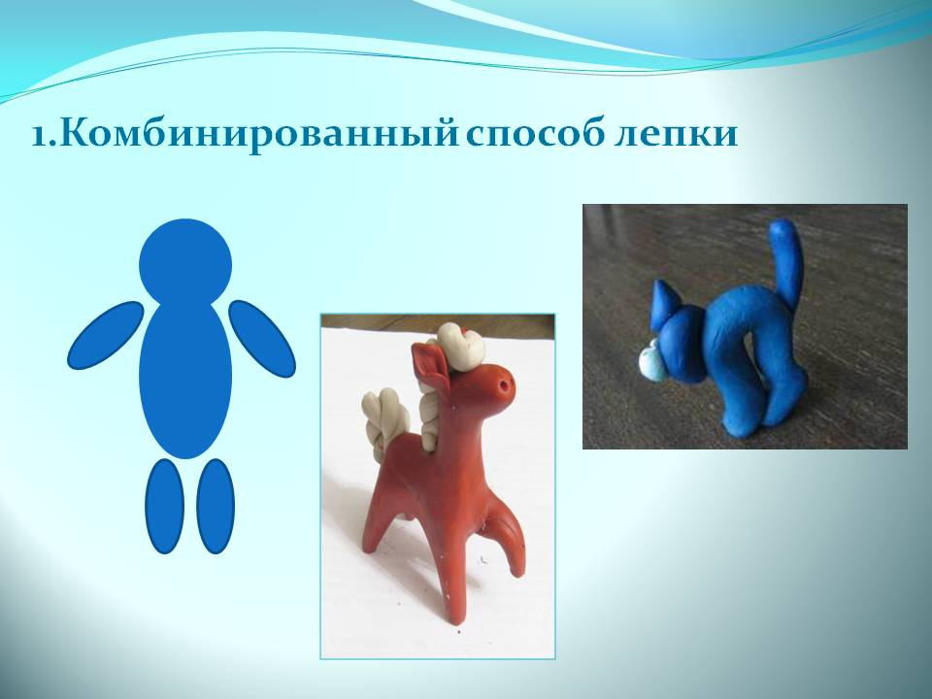

Рекомендации: если есть свободное время и его нужно занять, чтобы не было
большой паузы, педагог может использовать стихи, кричалки, загадки,
потешки и т.д. на свое усмотрение. Например:

Кричалка "В лесу"
В лесу, уж позабыл в котором,
Однажды птицы пели… (хором)
Усевшись крепко на суку Петух кричал ….(кукареку)
И каждый раз в ответ ему Корова нежно отвечала… (му-му)
А рядом крошке снегирю Шептала свинка …(хрю-хрю-хрю)
Не разобрать никак слова Кричат лягушки… (ква-ква-ква)
И, улыбнувшись сам себе Козел ответил нежно… (ме-ее)
Сказать певцам хотела «браво!», Но вышло лишь у кошки … (мяу)
Собачки лают …(гав -гавв).
